1. Hadoop 解压后即可使用。输入如下命令来检查 Hadoop 是否可用，成功则会显示 Hadoop 版本信息 。

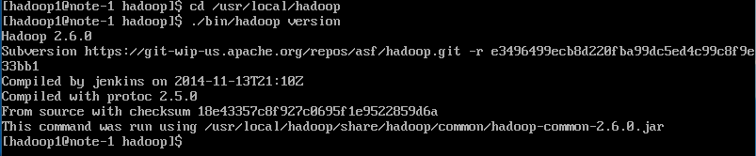

至此，Hadoop单机模式安装完成，可以通过下述步骤的测试来验证安装是否成功：

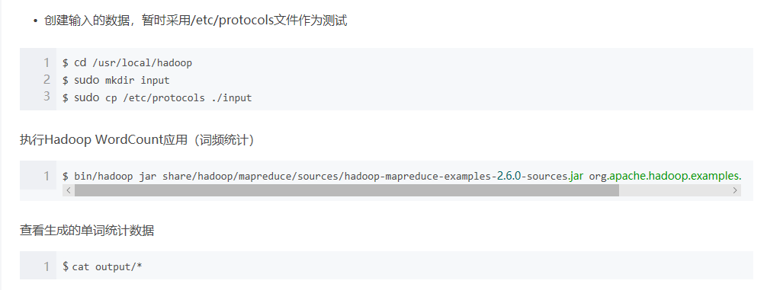

测试成功：



1. 伪分布式模式配置：

需要修改/usr/local/hadoop/etc/hadoop/文件夹下的core-site.xml和hdfs-site.xml 文件。

执行名称节点格式化：

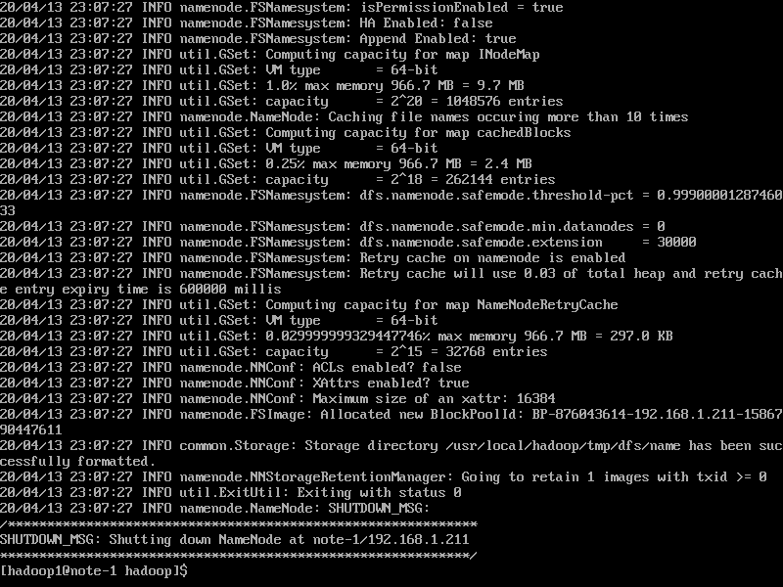

启动Hadoop：

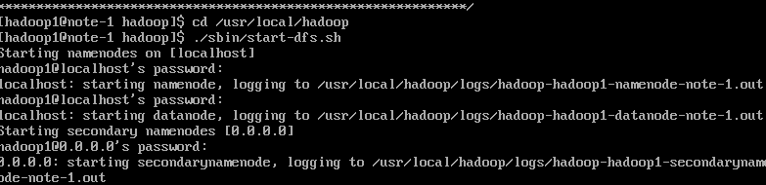

用jps命令查看Hadoop是否启动成功，如果出现DataNode、NameNode、SecondaryNameNode的进程说明启动成功。

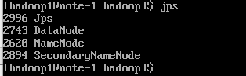

伪分布式搭建完成。

1. 完全分布式的搭建

三台虚拟机：

Master: 192.168.244.21

Slave: 192.168.244.22

Slave2: 192.168.244.23

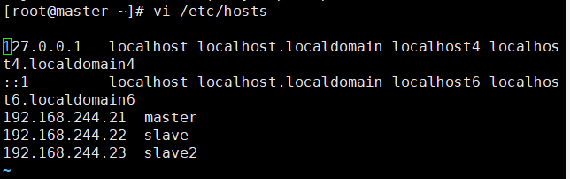

测试：

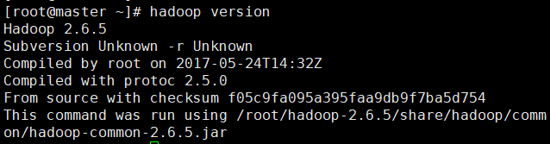

启动hadoop

rm -rf hadooptmp/ 三台机子都要

hdfs namenode -format #只有master需要运行，之后不用再启动了！！

1. start-all.sh只需在master中进行，不需要在slave中

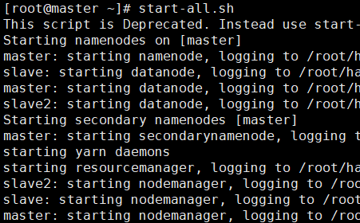

1. jps

master：

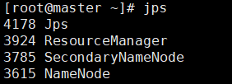

Slave：

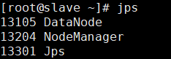

Slave2：

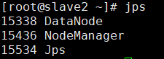

1. stop-all.sh

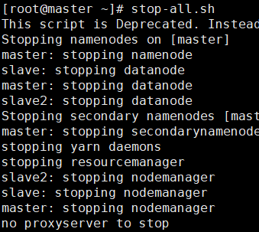

Cd Hadoop-2.6.5

Cd hadooptmp

/etc/hadoop/core-site

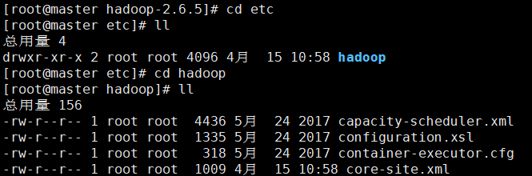

<http://192.168.244.21:8088/cluster>

<http://192.168.244.21:50070/dfshealth.html#tab-overview>

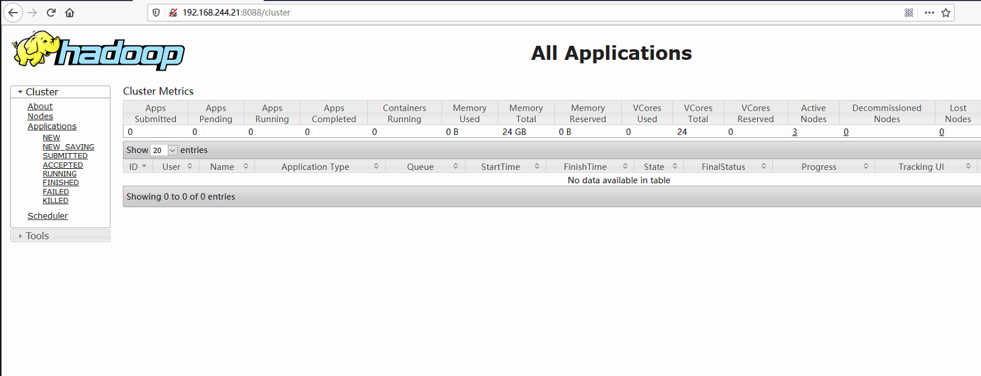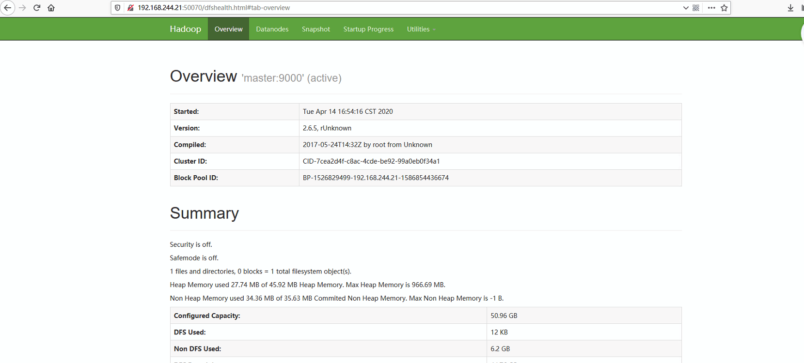

集群功能简单测试：

运行示例：

1. 创建input文件夹

hadoop fs -mkdir /input

1. 将wordcount.txt上传至input

hadoop fs -put ./wordcount.txt /input

1. 将路径加载到mapreduce

cd hadoop-2.6.5/share/hadoop/mapreduce

/hadoop jar hadoop-mapreduce-examples-2.6.5.jar wordcount /input/wordcount.txt /output/wc

开始运行：

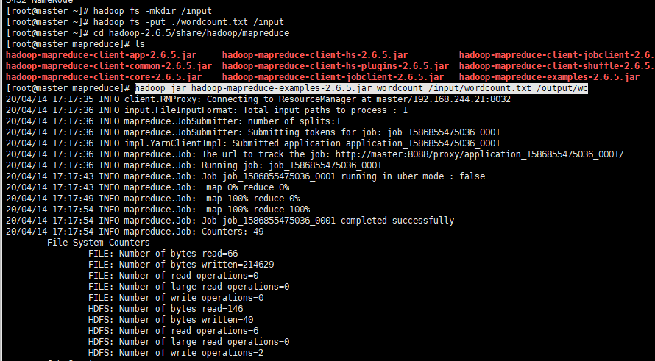

1. 打开文件/词频统计

hadoop fs -ls /output/wc

hadoop fs -cat /output/wc/part-r-00000

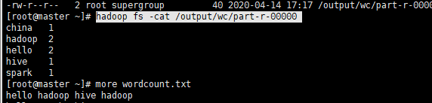

词频统计正确，程序运行良好。

自己编写文档测试Map reduce：

1.写入文件：



2.将文件内容上传到hadoop的hdfs上：



hadoop fs -put ./text.txt /input

3.验证Hadoop的map-reduce功能是否正常

cd hadoop-2.6.5/share/hadoop/mapreduce

我们利用mapreduce中的hadoop-mapreduce-examples-2.6.5.jar来执行操作作业。

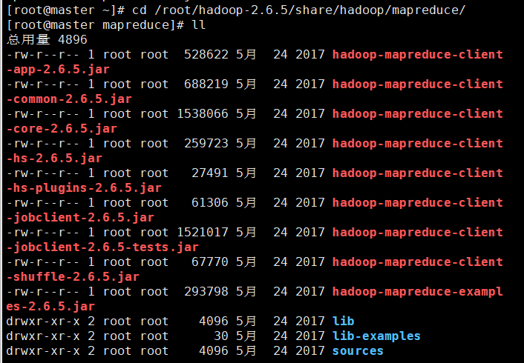

4.执行过程：

cd /root/hadoop-2.6.5/share/hadoop/mapreduce/

hadoop jar hadoop-mapreduce-examples-2.6.5.jar wordcount /input/test.txt /output/w2

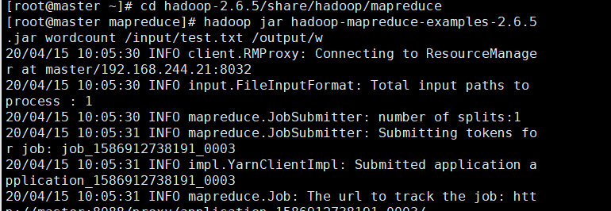

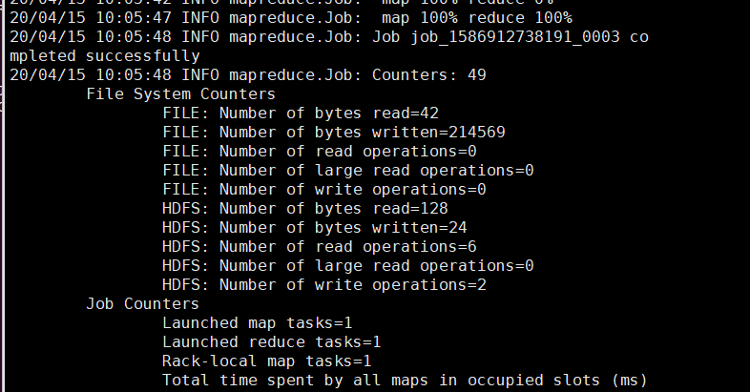

5.查看运行结果：

hadoop fs -ls /output

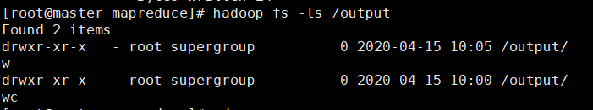

6.结果统计如下：

hadoop fs -ls /output/w2

hadoop fs -cat /output/w2/part-r-00000

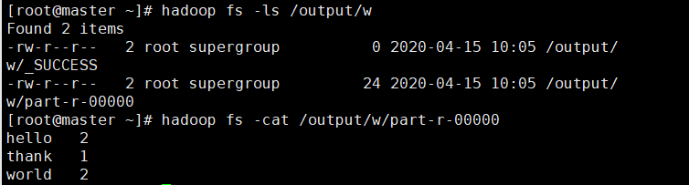

输入文件的词频统计正确，程序运行好。

Web显示：两个程序运行succeed

